****

**软 件 学 院**

**软件工程报告**

**项目名称：** 图书馆管理系统

**专 业：** 软件工程（互联网应用开发与优化）

**班 级：** RB软工互161

**学 号：** 201619160125

**学生姓名：** 鲁张振

**2018年 12 月 16 日**

# 图书馆管理系统设计与分析

目录

[图书馆管理系统设计与分析 1](#_Toc234)

[第一章 3](#_Toc11234)

[需求分析 3](#_Toc19923)

[1. 引言 3](#_Toc12393)

[1.1编写目的 3](#_Toc23705)

[1.2参考文献 3](#_Toc5278)

[1.3项目背景 3](#_Toc19839)

[1.4开发人员 4](#_Toc31746)

[2. 任务概述 4](#_Toc12599)

[2.1目标 4](#_Toc10951)

[2.2用户特点 4](#_Toc8249)

[2.3功能需求 4](#_Toc20593)

[2.4功能结构图 6](#_Toc10578)

[2.5性能需求 7](#_Toc20611)

[2.6技术分析 7](#_Toc14882)

[第二章 8](#_Toc16805)

[3.用例图 8](#_Toc30761)

[4.可行性分析 9](#_Toc24293)

[4.1技术可行性 9](#_Toc30603)

[4.2经济可行性 9](#_Toc17401)

[第三章 9](#_Toc25789)

[5.用例规约 9](#_Toc21686)

[用例： 10](#_Toc8365)

[主参与者： 10](#_Toc28948)

[情景目标： 10](#_Toc2859)

[前提条件： 10](#_Toc25205)

[触发器： 10](#_Toc21914)

[场景： 10](#_Toc5133)

[异常处理： 11](#_Toc18488)

[次要参与者： 11](#_Toc30620)

[场景： 11](#_Toc30324)

[未解决的问题： 11](#_Toc16595)

[第四章 12](#_Toc814)

[6.个人用例图 12](#_Toc13605)

[6.1主要参与者及用例表如下表6-1 12](#_Toc23517)

[6.2用例图如下 13](#_Toc31437)

[7、系统流程图 13](#_Toc18919)

[8、 时序图和类图 15](#_Toc26957)

[8.1书籍定位 15](#_Toc29614)

[8.2借书 16](#_Toc11965)

[8.3书籍逾期处理 17](#_Toc29479)

[8.4图书增删改查时序图 18](#_Toc30872)

[8.5类图 21](#_Toc5612)

[9、顺序图 22](#_Toc1002)

[10、 界面图 23](#_Toc15151)

[10.1逾期处理界面图如下图： 23](#_Toc22549)

[10.2书籍丢失处理界面图如下： 23](#_Toc9720)

[10.3书籍定位界面图如下 24](#_Toc18558)

[第五章 24](#_Toc3726)

[11、 系统状态图 24](#_Toc31971)

[12、 活动图 25](#_Toc21509)

[13、 数据库说明 27](#_Toc32045)

[13.1管理员表的字段以及说明如表： 27](#_Toc30523)

[13.2图书表的字段以及说明如表： 28](#_Toc25844)

[13.3图书位置表的字段以及说明如表： 28](#_Toc4815)

[13.4借阅者表的字段以及说明如表： 28](#_Toc17431)

[13.5借阅信息表的字段以及说明如表： 29](#_Toc24545)

[13.6图书分类表的字段以及说明如表： 29](#_Toc7441)

[13.7阅读位表的字段以及说明如表： 29](#_Toc5515)

[14、 测试用例 30](#_Toc14064)

[14.1、目的 30](#_Toc8570)

[14.2、测试 30](#_Toc26654)

[图书借阅 30](#_Toc27161)

[图书归还 31](#_Toc26718)

[图书丢失 31](#_Toc3871)

[书籍定位 32](#_Toc27552)

[第六章 32](#_Toc897)

[15、 个人总结 32](#_Toc5282)

# 第一章

### 需求分析

# 引言

## 1.1编写目的

我们对于在设计需求分析时，主要是对本系统的的详细需求进行描述，以及根据我们所设想的具体功能并且在此基础之上进行修改和完善，在我们所编写的过程中进行具体的实现和完善。

## 1.2参考文献

郑仁杰 《软件工程》 机械工业出版社

## 1.3项目背景

随着社会的不断发展，人们对于书籍的需求也越来越多，然而我们仅仅只能通过去图书馆进行书籍的借阅，这样就会显得很不方便的，其中存在着很多的缺点，如：效率低、保密性差, 一方面导致教师、学生对学校图书室藏书情况不了解，图书室究竟有哪些图书也不知道；另一方面[图书管理员](https://www.baidu.com/s?wd=%E5%9B%BE%E4%B9%A6%E7%AE%A1%E7%90%86%E5%91%98&tn=SE_PcZhidaonwhc_ngpagmjz&rsv_dl=gh_pc_zhidao" \t "_blank)对于图书的查找，更新和维护来说也都是很不方便的，因为时间一长,将产生大量的文件和数据，这对于图书的维护压力就会很大，并且对于一些学生来说，借书证的丢失补办或者有的直接不进行归还都是很不方便的，因此建立图书管理系统是很有意义的。

对于当今社会来说，越来越多的科技进入了大家的生活，计算机便是很好的选择，我们可以通过她来实现建立图书管理系统，正因为计算机代替了繁杂的劳动活动；大大提高了效率；使图书文档更加安全，方便。所以我们要利用它建立适合我们的图书借阅方式，使其更加方便，快捷，高效。

## 1.4开发人员

靳鑫 代润阳 鲁张振

# 任务概述

## 2.1目标

我们所设计的图书管理系统，总的来说主要实现图书信息和计算机进行交互，实现用户管理来实现整个的图书管理系统，我们主要致力于减少人工的消耗，以及能够提高图书的利用率，能够进一步实现图书的管理和服务。

## 2.2用户特点

我们所设计的系统主要还是面向图书管理员，主要是对于图书管理员的方便所进行的设计，对于那些图书爱好者，能够自己从网上进行图书的借阅和预定等。以及我们这些系统开发人员，能够实现系统的实时维护。

## 2.3功能需求

我们所做的系统能够基本实现读书者去进行快速的寻找查阅，能够进行借阅查看，归还等；图书能够实现读书者更加方便去预定；管理员可以实现对于图书能够实现增删改，能够对与图书的分类快速，便捷使其读书更加容易查询，对图书的整理等。

首先管理员都有权为每一个用户建立一个账户，通过这个来进行储存那些图书爱好者个人信息，和能够为他们发放借书卡（提供借书卡号，姓名，班级和相关信息），读者只需要通过此卡进行图书的借还操作，以及可以在网上输入自己所要进行的预定操作，和去修改自己的相关信息。

读者在进行借书是，通过卡号去实现，由系统去进行实现操作，每个读者都会有自己的借阅数量统计，都会有个上限，并且也会有自己的相关不良信息的记录，如若这样多次，则会减少借阅数量直到禁止为止。

图书在预定过程中，读者通过自己去进行查阅自己所喜欢的书籍之后都会有相关的书籍编号，这时候管理员会进行记录，由此进行信息的登记等，进行读者的借阅；在归还过程中，如若发现有一些超过期限或者出现一些破损则扣除部分金额。

作为图书管理员则要及时对于图书进行增加，修改删除操作，以及要及时记录读者的相关信息，能够方便去了解。

## 2.4功能结构图



功能结构图说明：

首先我们所设计的系统是需要去登录注册的。由此大致分为三类来说明。

1. 对于读书者：

读书者首先登录注册进入该系统。具有搜集书籍，预定书籍功能。因此在结构图中对于寻书导航功能一块中，可以通过书名进行搜索，也可以根据图书的分类进行去搜寻，

我们也可以通过ISBN国际标准书号，来实行搜索。当找到自己所需要的书籍后可以进行借阅，你也可以进行预定图书，于是在图书预定功能中，包括了图书预定，图书馆的预定。

1. 对于管理员：

管理员首先也需要自己的登录，我们事先规范有管理员账号管理，管理员的功能中有对于图书的增，删，改功能，以及对于图书的借与还和对于图书的整理分类。

1. 对于图书馆：

在于图书馆的管理中，主要包括了图书馆的分区位置管理，图书馆的每次公告管理，预定管理，以及对于图书馆的导航管理等。

## 2.5性能需求

我们所设计的系统对于性能的要求是有点高的，每天需要有大量的图书借阅，这就要求对于我们的可行性有很高的要求，并且图书应该要及时进行增删改，这就对于可修改性也要有很大的要求，由于我们的系统要面向广大的消费者，因此它的可操作性也是很强的，由于访问量的巨大，它的运行时间即性能要求是高的。

我们所设计的网站对于一些管理员来说也是巨大的挑战，需要他掌握相关的计算机操作，并且能够随机应变处理相关的错误，因此对于图书管理员来说，要充分去了解我们所设计的具体功能，并且能够准确引导部分不会的读者去进行操作。

## 2.6技术分析

我们所设计的系统，主要是利用asp.net网站设计，运用c/c++语言以及c#来进行编码。并且我们也会进行相关的页面布局的设置，用到Javascript去实现一些动态图，利用css进行页面的具体布置。

# 第二章

# 3.用例图

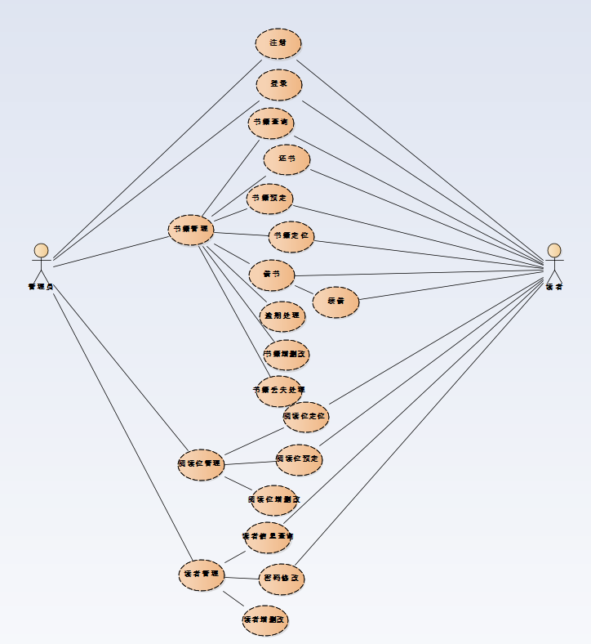

用例图说明：

从上图我们可以直观看到主要人物包含了管理员和读者，管理员作为整个系统的操纵者，起到很大的作用，它所包含的功能有：书籍管理，阅读位管理，读者管理等，而读者可以进行图书的借阅和归还，对于图书位置的预定和修改自己的个人信息等。

# 4.可行性分析

建设一个系统的必要性取决于需求的迫切性和实现的可能性。可行性并不等于可能性，它还包括必要性，如果学校领导或管理人员对信息的需求并不迫切或各方面的条件不具备，就是不具备可行性。可行性研究是系统计划阶段的第二项活动。它是对系统进行全面、概要的分析。在本阶段可以从技术、经济和管理三个方面对图书馆管理系统的可行性进行分析研究，从而为确定项目开发决策提供科学依据。

## 4.1技术可行性

本系统需要配有Visual Studio 2010、SQL Server 2012等软件，网络环境和作为数据库服务器的计算机，系统对机器本身没有太高的要求，一般当前学校或个人电脑完全可满足要求。对于软件技术要求,现在的程序设计语言已非常成熟。

## 4.2经济可行性

由于本系统是为图书借阅管理使用的系统,装上该应用软件,即可使用系统,系统成本主要集中在系统软件的开发上,当系统投入运行后可以为学校节约大量的人力,物力,并且方便了学生、老师和管理员进行图书借阅和管理,其所带来的效益远远大于系统软件的开发成本,在经济上完全可行。

# 第三章

# 5.用例规约

对图书的管理

## 用例：

主参与者：管理员 。

情景目标：可以及时的通过互联网对图书进行增删改查功能。

前提条件：必须有正确的账号密码进行登陆。

触发器：管理图书时进行登陆。

## 场景：

1. 管理员登陆管理界面
2. 系统显示所有的主要功能按钮
3. 管理员选择添加图书按钮
4. 管理员对图书进行添加
5. 管理元选择删除按钮
6. 管理员对图书进行删除
7. 管理员选择修改按钮
8. 管理员对图书信息进行修改
9. 管理员选择查找按钮
10. 管理员可以图书进行及时查找
11. 管理员选择书籍定位按钮
12. 管理员对图书进行摆放
13. 管理员选择逾期处理按钮
14. 管理员对逾期者进行记录
15. 管理员选择书籍丢失按钮
16. 管理员对图书丢失进行登记

## 异常处理：

1. 逾期不还——发现有一些超过期限或者出现一些破损则扣除部分金额。
2. 账号密码错误——可以通过密码修改进行完善。
3. 管理员选择图书——可以通过增删改查对图书进行管理。
4. 信息错误——可以修改个人信息。

次要参与者： 读者

## 场景：

1. 用户登陆界面
2. 系统显示用户功能
3. 用户可以通过功能按钮进行选择
4. 用户选择借书按钮
5. 用户进行选择自己喜欢书籍

## 未解决的问题：

1. 是否足够安全。黑客入侵该系统可以泄露管理员和读者的个人信息
2. 读者信用问题。一些读者进行借书不换。
3. 身份问题。读者冒用他人信息进行借书。

# 第四章

# 6.个人用例图

## 6.1主要参与者及用例表如下表6-1

表6-1

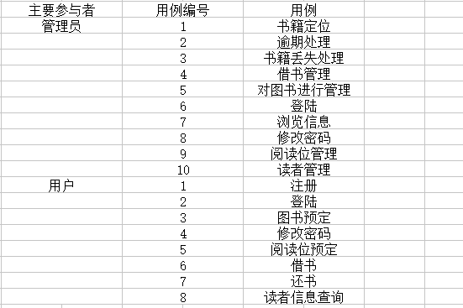

通过用例表可以反应出主要参与者（管理员、用户）对应的相应功能，方便设置相应的图。

## 6.2用例图如下

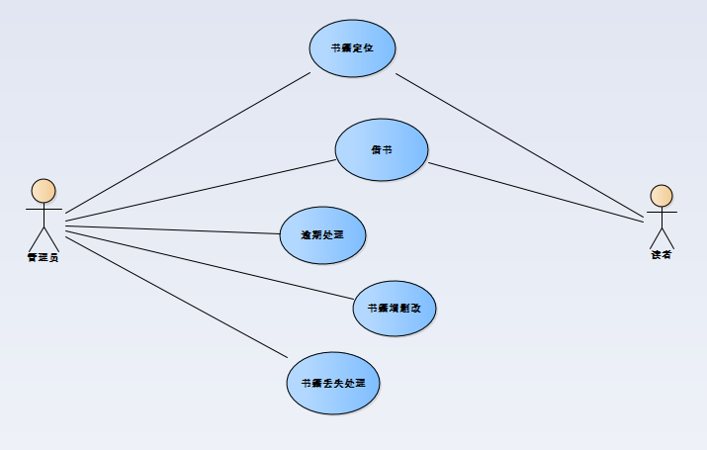

6-2图

这是个人部分用例图，通过此用例图可以反应出管理员和读者在此部分的各种功能，明确展示出管理员和用户相对应的关系。

# 7、系统流程图

管理员流程图如下：

以下是图书管理系统必须具备的功能：

1.新进图书的登记功能：对于购进的新书，系统必须具备图书信息资料的录入功能。

2.图书的查询修改功能：当图书资料发生变化，如图书丢失或有错误信息输入时，则应能够及时对数据进行修改和补充。

3.借阅的登记，归还的登记功能：系统的主要功能之一，供本校学生借阅图书、归还图书，并进行登记。

根据需求分析的得到的现行业务处理流程，在用户反复研究后，首先确定目标系统的业务流程，其处理流程如图

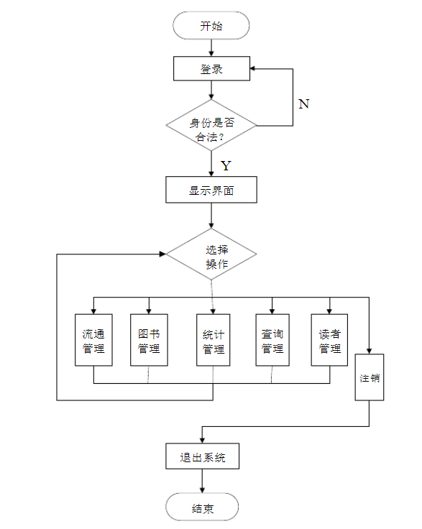

7-1图

# 时序图和类图

时序图是显示对象之间交互的图，这些对象是按时间顺序排列的。该图书馆管理系统主要含有以下几个重要的时序图，其他对象的时序图和这些也类似的。

## 8.1书籍定位



8-1图

管理员通过登陆到管理界面，首先查找到图书信息，然后系统进入到数据库进行查找图书信息，管理员此时对图书信息进行确认，然后查找到图书。

## 8.2借书

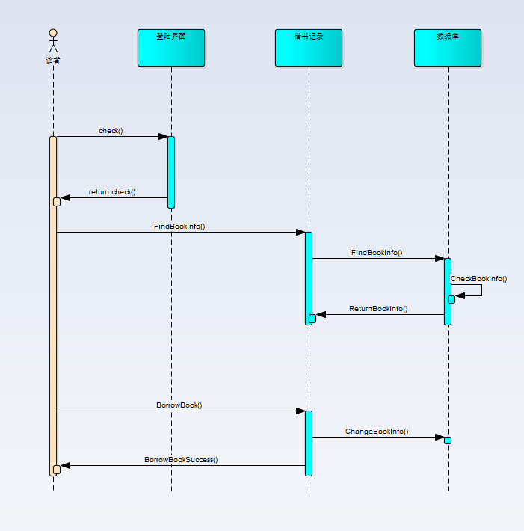

8-2图

读者用户登陆到图书管理系统界面，进入到借书界面，查找到自己需要的图书，通过数据库进行确认图书信息，然后返回给读者，确认借书信息，数据库进行图书信息改变，读者先将书拿予管理员，管理员对书籍和读者进行检验，若书籍和读者都符合借书条件，则借书成功。

## 8.3书籍逾期处理

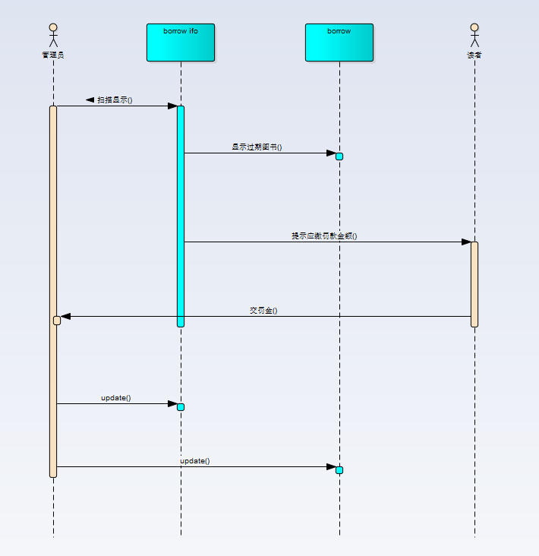 8-3图

管理员对书籍进行扫描，若发现书籍已经超过了图书馆规定的还书期限，则按每天一定金额进行罚款，过期天数和罚款金额由系统自动计算。用户交完罚金后，则对读者借阅信息进行更新。

## 8.4图书增删改查时序图

添加图书

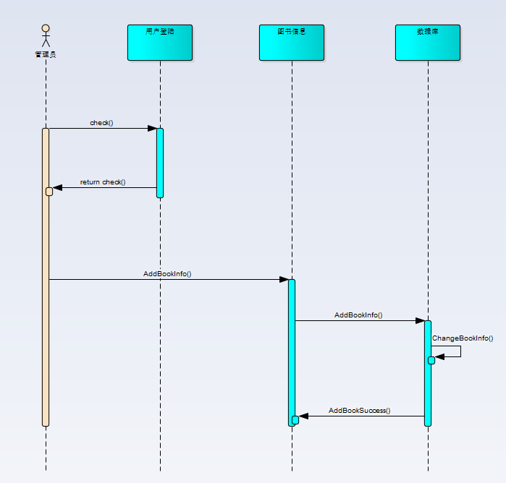

8-4图

管理员登陆进入管理界面，对新的图书进行添加，数据库对图书信息进行修改，确认图书信息添加。

删除图书

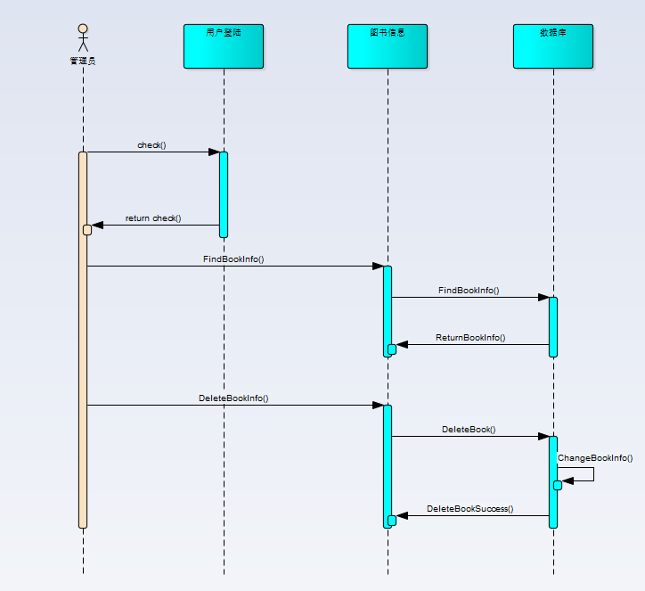

8-5图

管理员登陆管理界面，通过管理界面找到图书信息，然后对图书进行删除，数据库对图书信息进行修改。

修改图书



8-6图

管理员通过登陆进入管理界面，找到图书信息，然后通过数据库对图书进行一系列的查找，修改，最终返回图书信息，管理员完成修改。

## 8.5类图

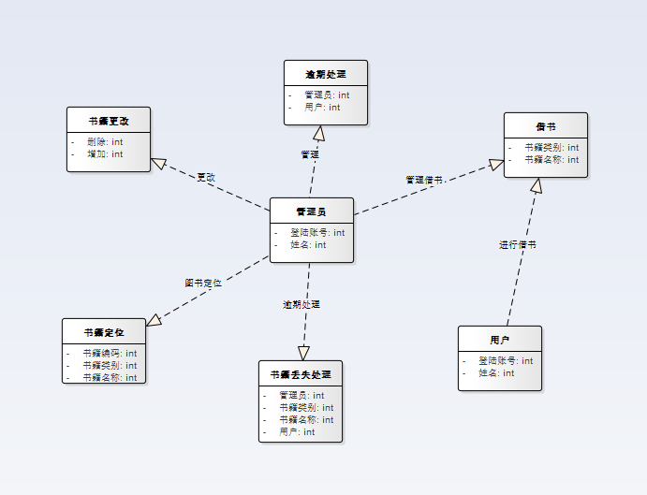

8-6图

# 9、顺序图

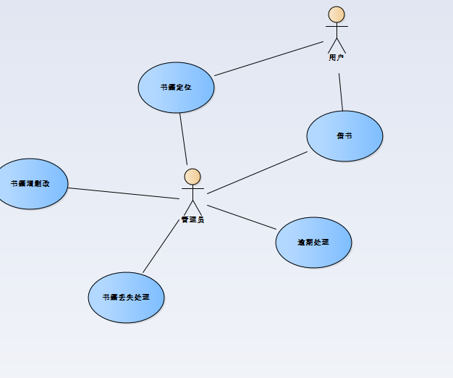

# 界面图

界面图展示了书籍定位、逾期处理、书籍丢失处理和借书的界面展示效果。如下

## 10.1逾期处理界面图如下图：

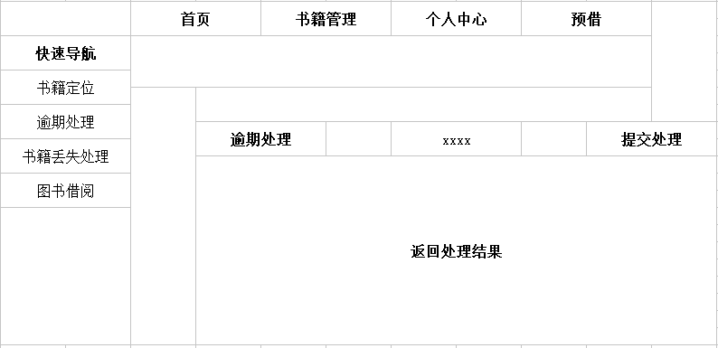

这是一个对于逾期处理的界面图，展示界面的大概内容以及和逾期处理的界面。

## 10.2书籍丢失处理界面图如下：

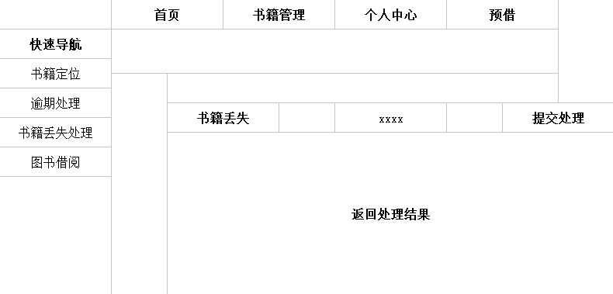

## 10.3书籍定位界面图如下

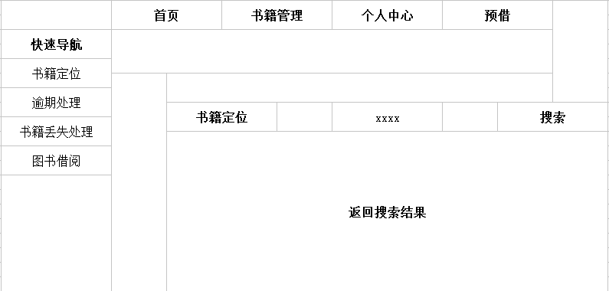

# 第五章

# 系统状态图

书籍状态图如图：

【状态图说明】

书籍在未变成图书库书籍时，为新加书籍状态。书籍处于在库状态时既可以预定平野可以外借，外借后变为借出状态。处于预定状态时也可以外借，超出预定时间期限则从预定状态直接转为可用状态。借阅者在规定时间内也可以考虑取消预定，取消预定后书籍的状态转为可用状态。

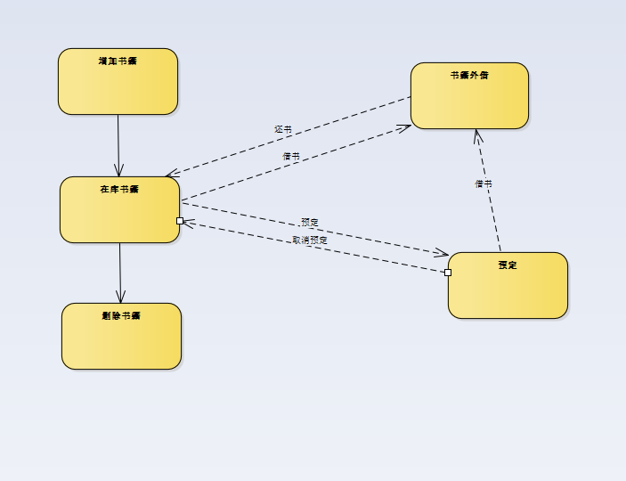

# 活动图

活动图描述的某流程中的任务的执行，活动图描述活动时如何协同工作的，当一个操作必须完成一系列事情，而又无法确定以什么样的顺序来完成这些事情时，活动图可以更清晰的描述这些事情。

1. 借书活动图

管理员首先要确认读者的信息登陆，检验是否正确，若该读者的借书数量还未达到最大规定数量，并且其所借书籍均未属于逾期范围，符合借书条件。管理员在对书籍进行查看，检查书籍是否是不可借书籍或者已经被预定，若被预定，需要取消预定，方可借书。在这些条件都符合时则更新书籍信息和读者的借阅信息，记录借书时间。

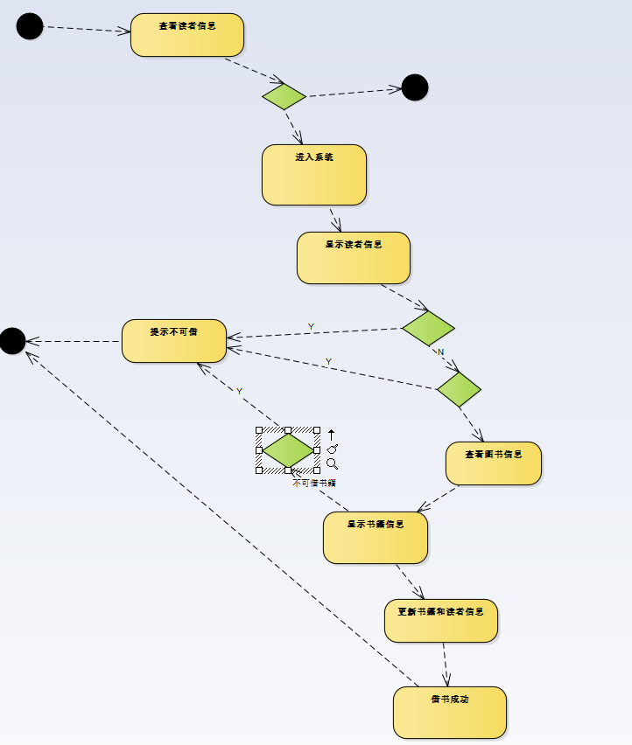

1. 预定图书活动图

读者先进入系统查询自己需要的书籍，显示书籍信息，检验书籍是否属于可预定书籍，若符合条件则检查书籍是否已经被预定或已经被外借，若都未成立，则读者登陆系统，并对该书籍进行预定。

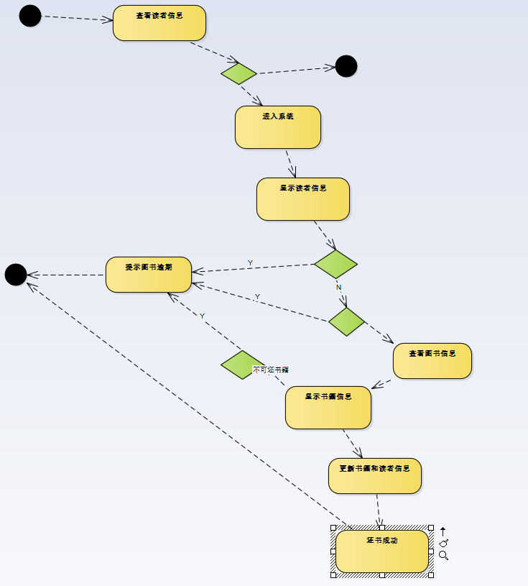

# 数据库说明

## 13.1管理员表的字段以及说明如表：

|  |  |  |  |  |
| --- | --- | --- | --- | --- |
| 字段 | 类型 | 说明 | 附加 |  |
| -StaffID | nvarchar(20) | 员工账号 | Primary key |  |
| Pwd | nvarchar(20) | 密码 |  |  |
| Name | nvarchar(10) | 姓名 |  |  |
| Tel | nvarchar(11) | 电话 |  |  |

13-1图

该表主要是管理员的表的设计，主要包括它的账号，密码，姓名，电话。

## 13.2图书表的字段以及说明如表：

表13.2图书表字段及说明

|  |  |  |  |
| --- | --- | --- | --- |
| 字段 | 类型 | 说明 | 附加 |
| ISBN | nvarchar(17) | ISBN号 | Primary key |
| Name | nvarchar(50) | 书名 |  |
| Author | nvarchar(20) | 作者 |  |
| Press | nvarchar(50) | 出版社 |  |
| Location | nvarchar(30) | 位置ID | Foreign key |
| Category | nvarchar(8) | 分类 |  |
| Stockdate | date | 引进日期 |  |
| Status | int | 状态 |  |

13.2图表

该表是图书表的的相关说明及各个属性，在其中我们对于图书的位置ID设置为外键，使其能够与位置表建立。

## 13.3图书位置表的字段以及说明如表：

|  |  |  |  |
| --- | --- | --- | --- |
| 字段 | 类型 | 说明 | 附加 |
| ID | nvarchar(50) | 位置ID | Primary key |
| Floor | nvarchar(50) | 楼层 |  |
| Part | nvarchar(50) | 分区 |  |

13.3图表

该表显示的是图书位置的各个属性。

## 13.4借阅者表的字段以及说明如表：

|  |  |  |  |
| --- | --- | --- | --- |
| 字段 | 类型 | 说明 | 附加 |
| AccountID | nvarchar(12) | 用户账号 | Primary key |
| Pwd | nvarchar(50) | 密码 |  |
| Tel | nvarchar(11) | 电话 |  |
| Name | nvarchar(10) | 姓名 |  |
| StudentID | nvarchar(12) | 学号 |  |
| Email | nvarchar(50) | 邮件地址 |  |
| RegistTime | date | 注册时间 |  |
| Status | nvarchar(50) | 状态 |  |
| Borrownum | int | 当前借阅数量 |  |
| Interest | nvarchar(50) | 兴趣 |  |

13.4图表

该表显示的是图书借阅的相关信息及各个属性。

## 13.5借阅信息表的字段以及说明如表：

|  |  |  |  |
| --- | --- | --- | --- |
| 字段 | 类型 | 说明 | 附加 |
| ID | nvarchar(50) | 借阅编号 | Primary key |
| BorrowerID | nvarchar(50) | 借阅者账号 | Foreign key |
| BookID | nvarchar(11) | 借阅图书ISBN号 | Foreign key |
| Borrowdate | date | 借阅日期 |  |
| Returndate | date | 归还日期 |  |
| Status | int | 状态 |  |

13.5图表

该表是借阅图书的信息情况及各个属性，我们在其中把借阅的图书账号和图书的ISBN号作为外键，使其与图书表和借阅者信息表建立。

## 13.6图书分类表的字段以及说明如表：

|  |  |  |  |
| --- | --- | --- | --- |
| 字段 | 类型 | 说明 | 附加 |
| CategoryName | nvarchar(50) | 分类名 |  |
| CategoryID | nvarchar(50) | 分类编号 | Primary key |

13.6图表

该表是图书的分类的信息和各个属性。

## 13.7阅读位表的字段以及说明如表：

|  |  |  |  |
| --- | --- | --- | --- |
| 字段 | 类型 | 说明 | 附加 |
| ID | nvarchar(20) | 阅读位编号 | Primary key |
| Floor | nvarchar(10) | 楼层 |  |
| Room | nvarchar(10) | 房间 |  |
| Num | int | 座位号 |  |
| Status | int | 状态 |  |
| Borrower | nvarchar(20) | 预定者账号 | Foreign key |

13.7图表

该表是读者所要去预定的阅读位置所建立的表和各个属性。

# 测试用例

## 14.1、目的

测试用例的目的确定并传达一些条件，这些条件将在测试中执行，并且是核实实施软件需求是否成功和能否接受所必需的条件。测试用例反映了一种测试覆盖评测方法。这是因为每个测试用例都可追踪到至少一个测试需求，而这些需求则反映出产品的需求。

## 14.2、测试

### 图书借阅

|  |  |  |  |
| --- | --- | --- | --- |
| 测试用例编号 | 01 | | |
| 测试用例名称 | 图书借阅 | | |
| 用例目的 | 查看用户的借阅信息 | | |
| 前提条件 | 已注册 | | |
| 输入 | | 期望输出 | 实际情况 |
| 输入一个用户查看 | | 出现的还书日期应该没有过期 | 成功 |
| 一个用户不能重复借阅一本书 | | 提示信息，已经借阅过，还未归还 | 失败 |
| 用户没有权利删除自己的借阅信息 | | 当自己删除时，应该提示没有权利 | 失败 |
| 一本图书不能重复借出 | | 输出警告，图书借出 | 失败 |

表14-1图书借阅

### 图书归还

|  |  |  |
| --- | --- | --- |
| 测试用例编号 | 02 | |
| 测试用例名称 | 图书归还 | |
| 用例目的 | 归还能否成功 | |
| 前提条件 |  | |
| 输入 | 期望输出 | 实际情况 |
| 当天借书，不能当天还书 | 应该能够还书成功 | 失败 |
| 用户归还图书后，数据库图书数量加1 | 加1 | 失败 |

表14-2图书归还

### 图书丢失

|  |  |  |
| --- | --- | --- |
| 测试用例编号 | 03 | |
| 测试用例名称 | 图书丢失 | |
| 用例目的 | 数据库图书数量减一，提交罚款 | |
| 输入 | 期望输出 | 实际情况 |
| 选择丢失的图书 | 成功注册丢失图书 | 成功 |
| 图书丢失后，在借书栏中就不能在出现此图书 | 查看图书的调用 | 失败 |

表14-3图书丢失

### 书籍定位

|  |  |  |
| --- | --- | --- |
| 测试用例编号 | 04 | |
| 测试用例名称 | 书籍定位 | |
| 用例目的 | 明确书籍位置 | |
| 输入 | 期望输出 | 实际情况 |
| 选择要查找的图书 | 准确得到图书位置 | 成功 |
| 选择要查找图书的编号 | 得到图书位置 | 成功 |
| 选择查找丢失图书 | 等到图书位置 | 成功 |

表14-4书籍定位

# 第六章

# 个人总结

当我刚接触这门课时，认为软件工程可能与其他专业课相似，学习课本上的知识，在动手编一些程序进行练习，其实不然。在我看来与其说软件工程是一门课，倒不如说它是一种思想。是一个引导我们如何去分析问题，如何处理问题的过程。应该说其范畴已经远远超过了这门课本身，成为一个综合的一个能够解决问题的思想的集合。

软件工程这门课程可以说是让我更加了解了作为一名程序员不仅仅是局限于编写代码这么简单了，软件工程是将系统化的，规范化的，可度量的方法应用于软件的开发，运行和维护过程，即将工程化应用与软件中的方法。如果你要写出更好的项目编程，首先你要有明确的系统思想，当你有了确定的思想，你就可以充分发挥你的想象，你可以把明确你首先要做什么，要从哪些地方开始，明确地制定下一步的规划。

当然通过这次软件工程，我学到了很多，比如，我认识到了软件的本质，计算机软件是由专业人员开发并长期维护的软件产品。再者，我也认识到了软件工程的重要性，软件工程之所以重要是因为它使得我们可以高校、高质量地构建复杂系统，它可以杂乱无章的工作变得有序，但也允许计算机软件的创建者调整其工作方式，以更好的适应要求。然而在开发产品或构建系统时，遵循一系列可预测的步骤是非常重要的，它有助于及时交付高质量的产品，在这期间，过程模型为软件工程工作提供了特有的路线图，该路线图规定了所有活动的流程、动作、任务、迭代的程度、工作产品及要完成的工作应如何组织。

在接触软件工程之前，其实我并没有觉得在人员方面有什么要求，但是，当你开始接触了软件工程这门学科，你就会明白人员的重要性，软件工程工作可以充分的展现人员分配，在某些情况下，只有团队的活力恰到好处，软件团队才能成功。当然，首先你要了解并不断积累一个成功的软件工程师应具备的个人素质，然后你需要提升软件工程工作中应具备的心理素质。

软件工程其实让你学会在开始任何工作之前，需要关注一系列需求工程任务，这些任务会有助于你理解软件将如何影响业务。需求工程就是起始阶段，然后就是获取，接下来就是细化，当利益相关者提出问题后，就要进行协商，最后就要以某种形式明确说明问题。在接触需求工程之前，我从没有完整的需求观念，对于需求建模，我也是有了深刻的了解，首先你要进行需求分析，制定总体目标和实现原理，对于用例你要创建初始用例，对它进行细分，最后对它进行正式编写。，当然对于用例来说，活动图是关键，从这点，我学到了如何正确的画活动图。需求建模，你需要学会如何识别分析类，分析类你需要学会如何描述类的属性，正确理解类的定义。第十一章则是设计概念，软件工程中的设计，在软件设计过程中，包含了体系结构、接口、构件级和部署，软件设计其实包含了一系列原理，概念和实践，可以指导高质量的系统或产品开发，在运用设计实践的技术和方法之前，必须先理解设计概念，设计实践本身会产生软件的各种表示，以指导随后的构建活动，，设计概念包含很多，抽象、体系结构、模式、关注点分离、模块化、信息隐蔽和功能独立，对于设计类，要体现出完整性与充分性，原始性，高内聚性，低耦合性，对于设计模型，要数据设计元素，体系结构设计元素，接口设计元素，构件级设计元素。在体系结构中，你要明白什么是体系结构，体系结构的重要性，对体系结构的描述和体系结构的决策，体系结构类型多种多样，体系结构风格简单，体系结构是以数据为中心，还有数据流体系结构。对于构件级，你要明白什么是构件级，面向对象的观点，传统的观点和过程相关观点。在第十四章，我门来到了用户界面设计，其中有着黄金规则，用户界面需要进行分析和设计，在界面分析中你要对用户分析，任务分析和建模，显示内容分析，最后要对工作环境分析，在界面设计中也有明确步骤，一、定义界面对象和动作，二、确定事件，三、描述每个状态的表示公式，四、说明用户如何利用界面提供的信息来解释每个状态。

质量概念，首先我们要明确什么是质量，对于软件质量的困境我们也要明确了解，对于实现软件质量，我们要用软件工程方法和项目管理技术，对质量进行控制和保证。对于软件质量保证，我们要了解背景问题，分析软件质量保证的要素，了解软件质量保证的任务和目标以及度量。软件测试是一个重要部分，了解软件测试的策略和方法，明确策略问题，对于测试包含了传统测试和面向对象测试，当然到了最后我们要确认测试。

管理软件项目，首先我们要明确项目管理的概念，管理概念中涉及了管理范围，管理涉及范围中包含了人员、产品以及过程和项目，在进行过程时，我们需要对过程进行分解。软件项目的估算是很重要的，软件项目的估算可以让我们明确软件的范围和可行性，

最终，软件工程这门学科，我学到了很多，明确了项目的分工，项目不是一个完成的，团队需要合作共赢，在学习软件工程过程中，学会了使用ea，在使用ea过程中，我学会了活动图，用例图，类图等等，当然最重要的老师传道授业，听从老师安排，课下完成作业，使我丰富了自己，完成了自己的蜕变，不能说是对软件工程的了解很多，但是，对于软件工程，我学到了如何正确面对自己，面对自己的困难。